Министерство образования Российской Федерации
ФГБОУ ВО «Пензенский государственный университет»
Кафедра «Вычислительная техника»

Отчёт
по лабораторной работе №12
по дисциплине «Разработка http-сервера»

Выполнил:
студент группы 18ВВ2
Холодков Д.В.

Приняли:
д.т.н., проф. Зинкин С.А.
к.т.н., доцент Карамышева Н. С.

Пенза, 2022
Цель работы: Создание HTTP-сервера с помощью Node.js, получение данных с сервера.

Задание: Лабораторная работа выполняется на базе лабораторной работы №3. В исходный проект необходимо добавить сервер. Добавить кнопку, при нажатии на которую, будет выводиться текущее время сервера.

В исходный проект из 3 лабораторной работы был добавлен скрипт http сервера server.js. В нём описано поведение сервера и формат ответа на http запросы. Так же был добавлен ответ на отдельный запрос /time. При получении такого запроса, на сервере формируется строка с текущем временем на сервере и отправляется в ответ на запрос. На html странице было добавлено поле в которое выводится время, и кнопка ,по нажатию на которую отправляется запрос на сервер и отображается ответ в соответствующем поле.

Результат работы программы:

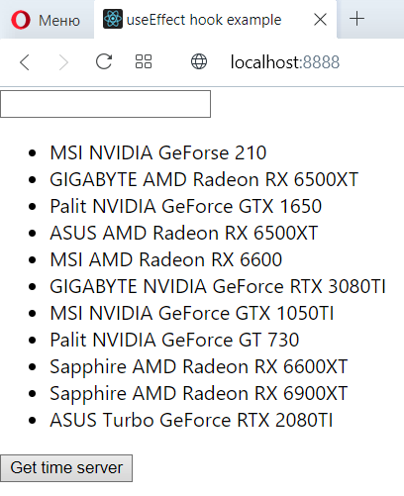
Рис. 1 – Результат работы программы

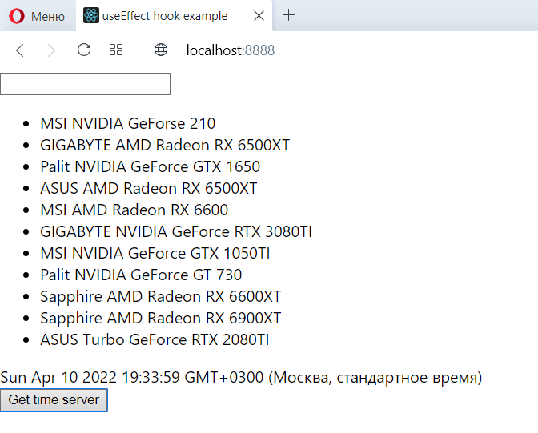
Рис. 2 – Результат нажатия на кнопку

Листинг:
Server.js
const path = require('path');
const http = require("http");
const fs = require("fs");
const mimeTypes = {
'.html': 'text/html',
'.js': 'text/javascript',
'.css': 'text/css',
'.ico': 'image/x-icon',
'.json': 'application/json',
'.map': 'text/map',
'.png': 'image/png',
}
http.createServer( function(request, response) {
console.log(request.url);
let req=request.url;
let Type=req.substring(req.lastIndexOf('.'),req.length)
console.log(mimeTypes[Type]);
//загрузка html страницы из файловой системы
if(request.url=="/time"){

response.writeHead(200, { 'Content-Type': 'text/text' });
//тело ответа
let server_time = new Date();
response.write(server_time.toString());
//отправка ответа
response.end();

}else if(request.url!=="/"){
const page = fs.readFileSync(path.resolve(__dirname, req.substring(1,req.length)));
//запись в ответ заголовка с указанием кода состояния, и типа возвращаемого контента
response.writeHead(200, { 'Content-Type': mimeTypes[Type] });
//тело ответа
response.write(page);
//отправка ответа
response.end();
}else{
const page = fs.readFileSync(path.resolve(__dirname, "index.html"));
//запись в ответ заголовка с указанием кода состояния, и типа возвращаемого контента
response.writeHead(200, { 'Content-Type': mimeTypes['.html'] });
//тело ответа
response.write(page);
//отправка ответа
response.end();
}
}).listen(8888);

console.log("Server has started");

time.js
function out_time(){
var xhr = new XMLHttpRequest();
//Конфигурируем его: GET-запрос на URL 'time'
xhr.open('GET', 'time', false);
xhr.send();

if (xhr.status != 200) {
// обработать ошибку
alert( xhr.status + ': ' + xhr.statusText ); // пример вывода: 404: Not Found
} else {
// вывести результат
let a =document.getElementById("time");
a.innerText=xhr.responseText;

}
}

Вывод: Создал HTTP-сервер с помощью Node.js, и получил данные с сервера.

